Faculdades Integradas Metropolitanas de Campinas

Campinas, junho/2013

Pizza Delivery

Sistemas Distribuídos / Tópicos Especiais I

Filipe Moreira de Oliveira

Jéssica de Morais Oliveira Lopes

Índice

Índice de Figuras 2

Introdução 3

Descrição da Aplicação 3

Projeto 3

Arquitetura 3

Diagrama de Classes 4

Imagens das Telas 4

Android: Pizza Delivery 4

Windows: Pizza Manager 6

Requisitos 7

Lista de Casos de Uso 7

Caso de Uso: Escolher Pizza 7

Fluxo de eventos 8

Cenários de Teste 8

Casos de Teste 8

Caso de Uso: Escolher Bebida 8

Fluxo de eventos 9

Cenários de Teste 9

Casos de Teste 9

# Índice de Figuras

Figura 1: Arquitetura do projeto 3

Figura 2: Diagrama de classes do projeto, e de entidade-relacionamento do banco de dados 4

Figura 3: Tela principal do aplicativo Android 4

Figura 4: Tela de escolha de pizzas 4

Figura 5: Tela de escolha de bebidas 5

Figura 6: Tela de visualização de pedidos 5

Figura 7: Tela de digitação de endereço 5

Figura 8: Tela de forma de pagamento 5

Figura 9: Tela de confirmação do pedido 6

Figura 10: Tela de listagem dos pedidos no aplicativo desktop 6

Figura 11: Tela de visualização de detalhes do pedido 7

# Introdução

## Descrição da Aplicação

O Pizza Delivery é uma aplicação projetada para smartphones com o objetivo de permitir que qualquer usuário realize encomendas de pizzas e bebidas em uma determinada pizzaria.

A aplicação é um protótipo, portanto suporta apenas uma pizzaria pré-determinada. O escopo da aplicação é selecionar as pizzas e bebidas desejadas, digitar o endereço de entrega, adicionar uma informação sobre a forma de pagamento, e submeter o pedido para uma central.

O projeto conta com um web service para receber os pedidos e um aplicativo desktop para visualizar os pedidos incluídos no sistema. O aplicativo desktop não permite alterar o status ou remover pedidos, o escopo é apenas uma ferramenta de visualização.

# Projeto

## Arquitetura

O Sistema do Pizza Delivery é estruturado em arquitetura de 3 camadas, tendo dois aplicativos que interagem na camada de interface. Os dois clientes são do tipo *thin clients*, e são programas totalmente diferentes e independentes. O Pizza Client, utilizado para fazer os pedidos, roda em Android, enquanto o Pizza Manager, que exibe os pedidos recebidos, roda em Windows. Os pedidos são recebidos pelo Pizza Service, um web service executando na nuvem. Os dados são armazenados em um banco de dados SQL Server.

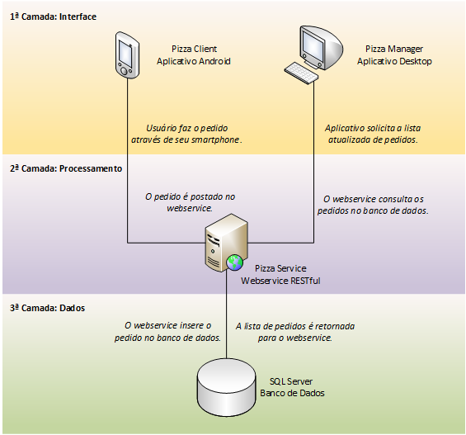

Figura : Arquitetura do projeto

## Diagrama de Classes

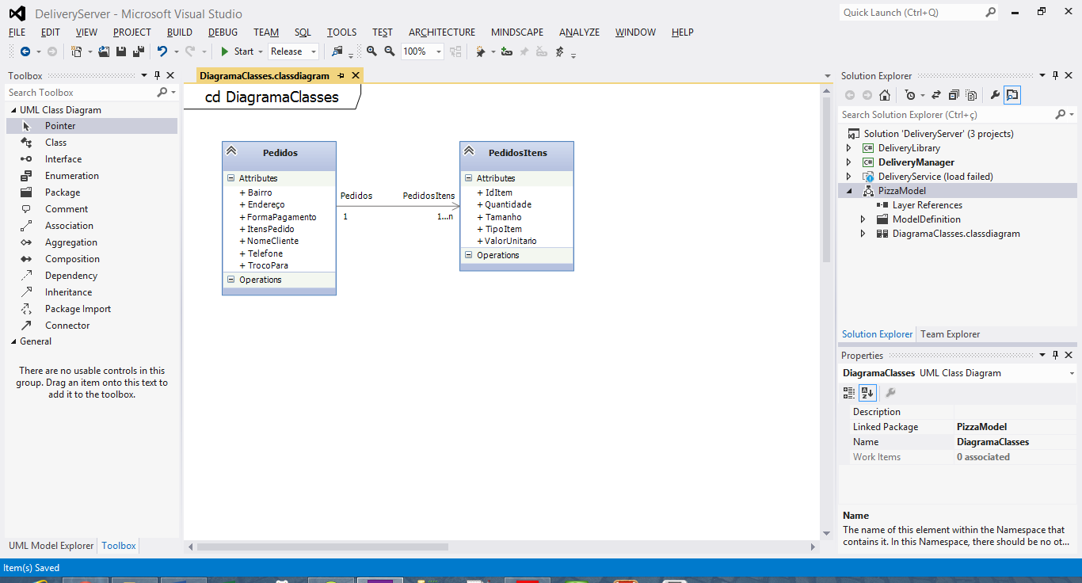

Figura : Diagrama de classes do projeto, e de entidade-relacionamento do banco de dados

## Imagens das Telas

### Android: Pizza Delivery

|  |  |
| --- | --- |
| Figura 3: Tela principal do aplicativo Android | Figura 4: Tela de escolha de pizzas |

|  |  |
| --- | --- |
| Figura 5: Tela de escolha de bebidas | Figura 6: Tela de visualização de pedidos |

|  |  |
| --- | --- |
| Figura 7: Tela de digitação de endereço | Figura 8: Tela de forma de pagamento |

|  |  |
| --- | --- |
| Figura 9: Tela de confirmação do pedido |  |

### Windows: Pizza Manager

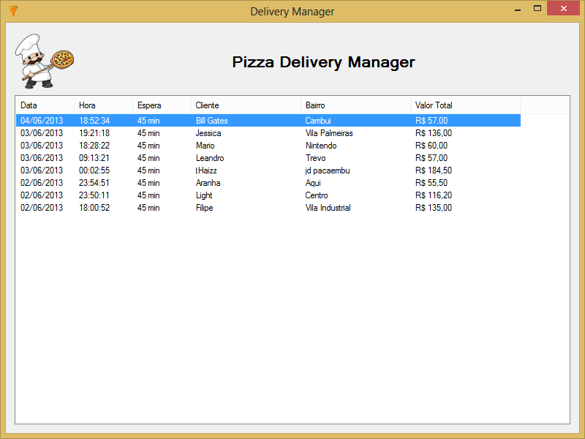

Figura 10: Tela de listagem dos pedidos no aplicativo desktop

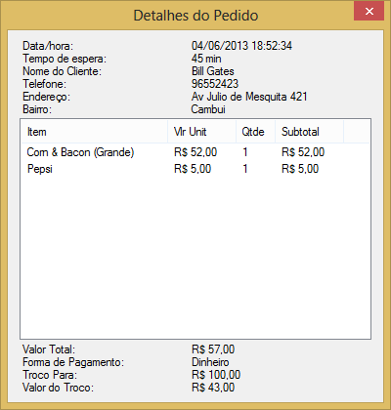

Figura 11: Tela de visualização de detalhes do pedido

# Requisitos

## Lista de Casos de Uso

1. Aplicação Mobile
   1. Escolher Pizza
   2. Escolher Bebida
   3. Visualizar Pedido
   4. Alterar Item
   5. Remover Item
   6. Informar Endereço
   7. Selecionar Forma de Pagamento
   8. Submeter Pedido
2. Aplicativo Desktop
   1. Listar Resumo de Pedidos
   2. Visualizar Detalhe de Pedido

## Caso de Uso: Escolher Pizza

|  |  |
| --- | --- |
| Sumário: | O usuário seleciona e inclui as pizzas desejadas em seu pedido. |
| Atores: | 1. Usuário 2. Aplicação |
| Pré-condições: | Nenhuma. |
| Fluxo principal: | 1. Este caso de uso inicia quando a tela de escolha de pizzas é exibida. 2. O usuário seleciona o sabor de pizza desejado, o tamanho de pizza desejado, e clica no botão Adicionar Pizza. 3. A aplicação adiciona a pizza no sabor e tamanho selecionados ao pedido. 4. O caso de uso é encerrado e em seguida reiniciado, pois o usuário permanece na tela de escolha de pizzas. |
| Fluxos alternativos: | 1. (P2) O usuário clica no botão Escolher Bebidas:    1. A aplicação direciona o usuário à tela de escolha de bebidas.    2. O caso de uso é encerrado. 2. (P2) O usuário clica no ícone Visualizar Pedido:    1. A aplicação direciona o usuário à tela de visualização de pedidos.    2. O caso de uso é encerrado. |
| Fluxos de exceção: | Nenhum. |
| Pós-condições: | As pizzas selecionadas pelo usuário foram incluídas em seu pedido. |

### Fluxo de eventos

P1

P2

P3

P4

A1.1

A1.2

A2.1

A2.2

### Cenários de Teste

|  |  |
| --- | --- |
| Cenário | Fluxo |
| Cenário 1 | P1-P4 |
| Cenário 2 | P1-P2, A1.1-A1.2 |
| Cenário 3 | P1-P2, A2.1-A2.2 |

### Casos de Teste

|  |  |  |  |
| --- | --- | --- | --- |
| Cenário | Caso de Teste | Entradas | Resultado Esperado |
| Cenário 1 | CT1 | Sabor desejado, tamanho desejado e botão Adicionar Pizza. | Pizza adicionada ao pedido e notificação com a mensagem “Pizza adicionada”. |
| Cenário 2 | CT2 | Botão Escolher Bebidas. | Navegação para a tela de escolha de bebidas. |
| Cenário 3 | CT3 | Ícone Visualizar Pedidos. | Navegação para a tela de visualização de pedidos. |

## Caso de Uso: Escolher Bebida

|  |  |
| --- | --- |
| Sumário: | O usuário seleciona e inclui as bebidas desejadas em seu pedido. |
| Atores: | 1. Usuário 2. Aplicação |
| Pré-condições: | Nenhuma. |
| Fluxo principal: | 1. Este caso de uso inicia quando a tela de escolha de bebidas é exibida. 2. O usuário seleciona a bebida desejada, e clica no botão Adicionar Bebida. 3. A aplicação adiciona a bebida selecionada ao pedido. 4. O caso de uso é encerrado e em seguida reiniciado, pois o usuário permanece na tela de escolha de bebidas. |
| Fluxos alternativos: | 1. (P2) O usuário clica no botão Fechar Pedido:    1. A aplicação direciona o usuário à tela de visualização de pedidos.    2. O caso de uso é encerrado. 2. (P2) O usuário clica no ícone Visualizar Pedido:    1. A aplicação direciona o usuário à tela de visualização de pedidos.    2. O caso de uso é encerrado. |
| Fluxos de exceção: | Nenhum. |
| Pós-condições: | As bebidas selecionadas pelo usuário foram incluídas em seu pedido. |

### Fluxo de eventos

P1

P2

P3

P4

A1.1

A1.2

A2.1

A2.2

### Cenários de Teste

|  |  |
| --- | --- |
| Cenário | Fluxo |
| Cenário 1 | P1-P4 |
| Cenário 2 | P1-P2, A1.1-A1.2 |
| Cenário 3 | P1-P2, A2.1-A2.2 |

### Casos de Teste

|  |  |  |  |
| --- | --- | --- | --- |
| Cenário | Caso de Teste | Entradas | Resultado Esperado |
| Cenário 1 | CT1 | Bebida desejada e botão Adicionar Bebida. | Bebida adicionada ao pedido e notificação com a mensagem “Bebida adicionada”. |
| Cenário 2 | CT2 | Botão Fechar Pedido. | Navegação para a tela de visualização de pedidos. |
| Cenário 3 | CT3 | Ícone Visualizar Pedidos. | Navegação para a tela de visualização de pedidos. |